<https://www.arduinoecia.com.br/2017/12/como-usar-modulo-tm1637-com-arduino.html>

### Como usar o módulo TM1637 com Arduino

Neste post vamos mostrar como utilizar o [módulo TM1637](https://www.filipeflop.com/produto/modulo-tm1637-com-display-7-segmentos-4-digitos/" \t "_blank) com Arduino. Você verá que é um módulo bem simples de usar, e que pode ser utilizado nas mais variadas situações.

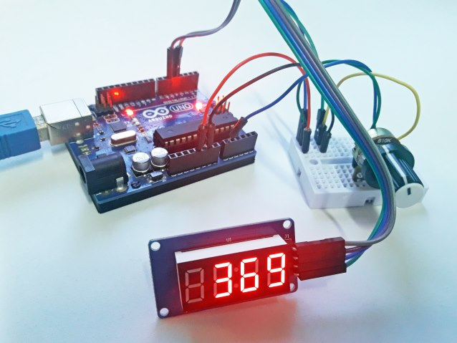

O **TM1637** é um módulo que possui um display de 7 segmentos e 4 dígitos, utilizando somente 2 pinos de conexão ao microcontrolador. Além da utilização como contador, também é um display perfeito para montar um relógio com Arduino, já que o display conta com os "2 pontos" na parte central.

## O módulo TM1637

À primeira vista o TM1637 é muito parecido com o módulo 74HC595, que já vimos [aqui no blog](https://www.arduinoecia.com.br/2016/09/contador-com-modulo-display-4-digitos-74HC595.html" \t "_blank). Ambos são displays de 7 segmentos e 4 dígitos, mas com controladores diferentes.

Na imagem abaixo, podemos ver que o módulo TM1637 é um pouco mais voltado para a construção de relógios e coisas do tipo, pois possui a pontuação central no display. Já o 74HC595 tem o ponto decimal em todos os dígitos.

[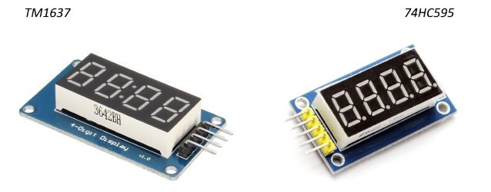](https://4.bp.blogspot.com/-VHaefI8Pox0/WjBbdPqFscI/AAAAAAAAIQw/vmKfCjx7_fUQAVt1VWmKAnzPy6PCxODAACLcBGAs/s1600/Comparativo-TM1637-74HC595.jpg)

Olhando na parte traseira do módulo TM1637, observamos a pinagem, que é composta pelos pinos de alimentação (**Vcc** e **GND**) e dois pinos de controle/comunicação: **CLK** (clock) e **DIO** (dados):

[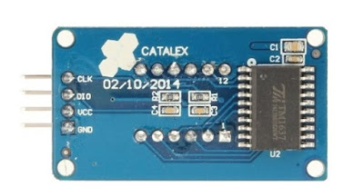](https://2.bp.blogspot.com/-hNT81b2Zws8/WjBW2Xu5CmI/AAAAAAAAIQg/9E3l38IjZUUn3y3BofTIIhoLWkyS35ZYwCLcBGAs/s1600/Modulo_TM1637_Pinagem.jpg)

O datasheet do TM1637 você encontra [neste link](http://img.filipeflop.com/files/download/Datasheet_TM1637_V2.4_EN.pdf" \t "_blank).

## Conectando o TM1637 no Arduino

Neste exemplo vamos usar o TM1637 para mostrar o valor de uma porta analógica do Arduino.

Utilizando um potenciômetro, variamos a tensão na porta entre 0 e 5V, que são interpretados pelo microcontrolador como valores entre 0 e 1023. São esses valores que serão mostrados no display.

Vamos conectar o TM1637 nas portas digitais 4 (pino CLK/Clock do módulo) e 5 (pino DIO/Dados). O potenciômetro será ligado na porta analógica A0:

[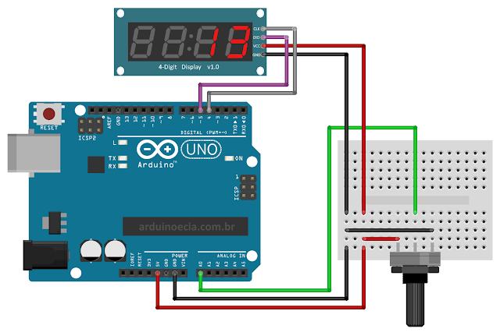](https://1.bp.blogspot.com/-1vBUhhKNKCo/WjHClmHNhZI/AAAAAAAAIRY/ifpccQvrdnsNDUSs1frdSj5xz8bnIUX8ACLcBGAs/s1600/Circuito-Arduino-Modulo-TM1637.png)

O [potenciômetro](https://www.filipeflop.com/?s=potenciometro&post_type=product" \t "_blank) utilizado foi um de 10K, mas você pode utilizar outros valores para teste, ok?

## Programa TM1637 com Arduino

O programa utiliza a biblioteca **TM1637**, que você pode baixar [neste link](https://github.com/avishorp/TM1637" \t "_blank). Infelizmente ainda não é possível baixar essa biblioteca usando a IDE do Arduino, então faça o download do arquivo, descompacte e coloque a pasta TM1637 dentro da pasta LIBRARIES da IDE do Arduino.

O funcionamento do programa é bem simples, sendo que no loop efetuamos a leitura da porta analógica, atribuindo o valor lido à variável "valor". Essa variável é colocada no comando que vai mostrá-la no display, no caso, o comando

*display.showNumberDec(parâmetro1, parâmetro2).*

O parâmetro1 é o número que queremos mostrar no display (no caso, o valor lido do potenciômetro), e o parâmetro2 determina se vamos colocar zeros à esquerda do número mostrado, e recebe TRUE se você quiser mostrar zeros à esquerda, e FALSE caso não queira.

|  |
| --- |
|  |

<http://josecintra.com/blog/explorando-rtc-ds3231-arduino/>